في هذا الدرس سنتعلم كيفية تصميم وسام تميز للمنتديات بشكل إحترافي ومميز وسهل .. كذلك ستتعلم من خلال هذا الدرس بعض من مميزات أداة النجمة وكيفية تطويعها لعمل وسام وستتعلم المزيد من المهارات الجديدة .
إفتح برنامج الفايروركس وإبدأ بعمل بمقاس 250 × 250 وبخلفية بيضاء .

سنستخدم في هذا الدرس لوحتين من لوحات الفايروركس وهي لوحة الطبقات ولوحة الإتجاهات والتوسيط . لذلك إختر من الشريط العلوي كلمة window ثم إختر Layers و Align .

نبدأ التطبيق بإستخدام أداة النجمة الموجودة في قائمة المربع في لوحة الفيكتور . لاحظ الصورة :

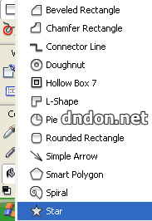

بعد إختيار النجمة قم بالضغط على مسرح العمل ضغطه واحدة لتظهر النجمة بمقاسها الإفتراضي في مسرح العمل .. إذهب للوحة align الآن كما شرحناها في أول الدرس واعمل ماهو موضح بالصورة :

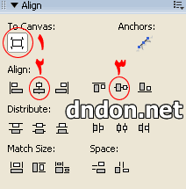

وسنحصل على نجمة في منتصف مسرح العمل بشكل صحيح 100%

الآن نقوم بتعديل هذه النجمة لنجعلها شكل مقارب للزهرة .. إضغط على أداة السهم الأسود ثم إضغط على النجمة مرة واحدة لتظهر النقط الصفراء على النجمة .. لاحظ الصورة التالية :

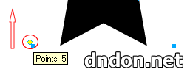

النقطة الصفراء نسحبها الى الأعلى لنقوم بتغير الرقم 5 الى الرقم 22 وبذلك سنحصل على الشكل العام للوسام ... الآن نقوم بتكبير تجويف النجمة الى الأعلى لاحظ الصورة التالية :

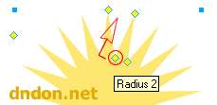

النقطة الصفراء نسحبها الى جزء مقارب لنهاية السهم .. لنحصل على الناتج التالي :



الآن نقوم بعمل تدرج لوني كما هو موضح في الصورة التالية :

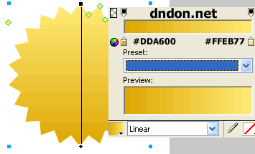

قم بإعطاء فلتر التظليل عن طريق الضغط على علامة الزائد الموجودة أسفل اليمين لاحظ الصور :

shadow and glow > drop shadow
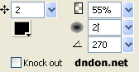

الآن سنقوم بإضافة إسم العضو الذي يحمل هذا الوسام وعلى سبيل المثال سنستخدم دندون .. للكتابة بالعربية يرجى مراجعة هذا الدرس .

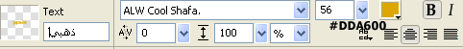

من الشريط العلوي Edit ثم Clone مرتين وذلك لنحصل على نسختين إضافيتين من كلمة دندون واحدة باللون الأبيض والأخرى باللون الأسود. قم بتغير إسم الطبقات على الشكل التالي لاحظ الصورة التالية :

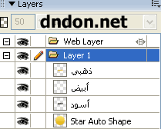

الآن إضغط على CTRL + A وذلك يتحديد كل الطبقات وقم بإجراء توسيط لهم كما هو موضح في الصورة التالية :

الان نواصل الدرس بإجراء عملية عمل تأثير على كلمة دندون بواسطة الطبقات الثلاثة التي قمنا بعملها .. إضغط على الطبقة التي قمنا بتسميتها بإسم أبيض بعد ذلك عن طريق السهم المتجه للأسفل الموجود في لوحة المفاتيح الكيبورد إضغط عليه مرتين . قم بتغير شفايفة الطبقة الى 50 بدلا من 100 .. كرر العملية على الطبقة التي قمنا بتسميتها بإسم أسود ولكن هذه المره نقوم بالضغط على السهم المتجه الى الأعلى بدلا من الأسفل في لوحة المفتيح الكيبورد مرتين .

لاحظ شكل الطبقات الآن :

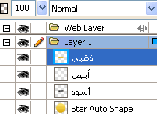

وسنحصل على هذا الشكل التالي :



قم الآن برسم دائرة بهذه المقاسات :

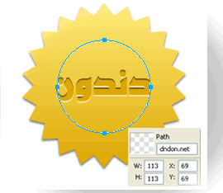

إختر أداة القطع أو السكين التالية واسحب خط أفقي من منتصف الدائرة التي قمنا برسمها قبل قليل لاحظ الصورة :

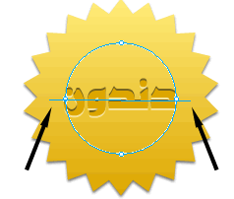

الآن إختار أداة الكتابة وأكتب العضو المميز بهذه الخيارات :

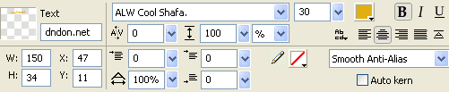

لقد تمت الكتابة العربية في برنامج أبو رشيد فإذا أردت تطبيق الدرس بدقة فيرجى قراءة درس الكتابة العربية

الآن إضغط على زر Shift ثم حدد كل من أعلى الدائرة والنص وقم بدمج النص مع نصف الدائرة العلوي لاحظ الصورة وقم بعمل الخطوات الموضحة بها :

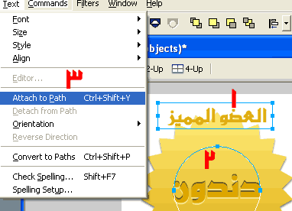

الآن مره أخرى بأداة الكتابة أكتب شبكة دندون مثلا وقم بعمل ماهو موضح في الصورة التالية التي توضح لون وخصائص الخط ونوعه :

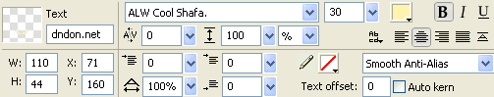

قم بربط النص مع الدائرة كما فعلنا بالخطوة السابقة ولكن هذه المره في القسم السفلي من الدائرة .. بعد إرفاق النص مع النصف السفلي من الدائرة سيكون النص بشكل مقلوب لذلك قم بإختيار Text ثم Reverse Direction وسيتم تعديل النص .

الآن يمكنك نقل النص الى أسفل الوسام وتحديد أفضل مكان يناسبك بعد ذلك إضغط على زر CTRL + A لتحديد كل الطبقات وقم بتدوير الوسام الى الجهه التي تريدها عن طريق أداة إعادة التحجيم .. واليك ناتج الدرس بحجمين مختلفين :



